Español III Unidad 2 Etapa 3 El Vocabulario
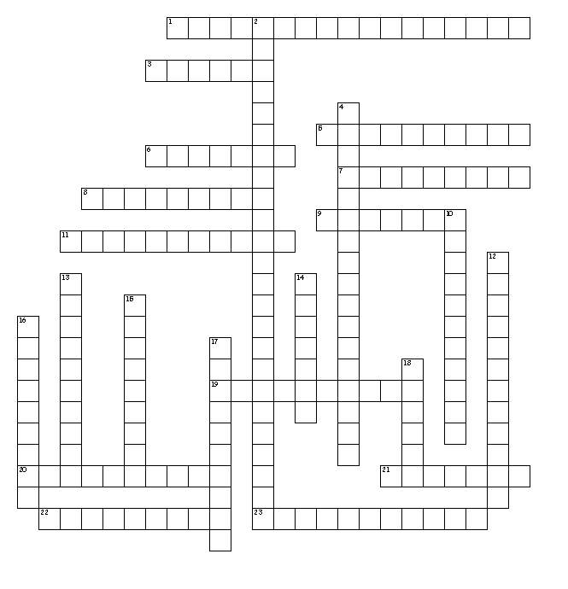

Horizontal
1. Donde se duerme.
3. Respirar abajo del agua.
5. Una luz, la cual se requiere pilas.
6. Beavis siempre dice esto.
7. Cuando hay viento fuerte y olas grandes.
8. Donde se camina para que no te pierdas.
9. Animales como tigres, leones y jirafas.
11. Cuando se pone oscuro.
19. Está lloviendo pero no mucho.
20. Cuando hay un montón lluvia. 21. Ustedes las tienen en sus camas.
22. Se necesita para encender la leña.

Vertical
2. África tiene muchos de esos.
4. Un barco para los ríos.
10. Quiero comer chili c/carne y necesito...
12. Yosemite y Zion son lugares para...
13. Donde se pone la cabeza para dormir.
14. Florida, Georgia son estados muy...
15. Se hace difícil a ver.
16. El sol está empezando a subir.
17. Los tiburones pueden ser...
18. Se echa adentro del fuego.

23. Hay truchas y carpas.

